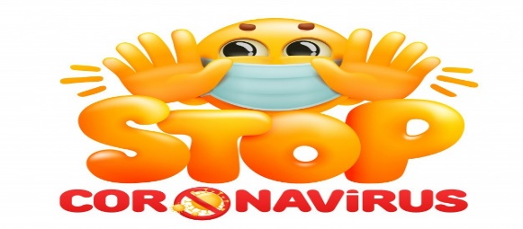
Liceo José Victorino Lastarria
Rancagua
“Formando Técnicos para el mañana”
Unidad Técnico-Pedagógica

ELABORACIÓN DE BEBIDAS ALCOHÓLICAS Y ANALCOHÓLICAS
4ºA Mención Cocina
Semana del 06 al 10 de abril
OA Preparar diversos cocteles de consumo habitual con bebidas alcohólicas y no alcohólicas, de acuerdo a recetas nacionales e internacionales.
Objetivo de la clase: Investiga utensilios utilizados en el bar y elabora un listado con la herramienta o utensilio, su utilidad mas una imagen.
Actividad: los alumnos investigan listado de herramientas o utensilios usados en el bar, elaborando un glosario (el listado debe ser en orden alfabético)
1.- Agitar=
2.-Agua tónica=
3.-Barmaid=
4.-Barman artender =
5.-Bartender=
6.-Bitter o biter=
7.-Blender=
8.-Cocteleria flai o flairtending=
9.-Coctelera Boston=
10.-Coctelera Manhattan=
11.-Coctelera francesa=
12.-Cucharilla de bar=
13.-Dash=
14.-Escarchar=
15.-Frozen=
16.-Garnish=
17.-Golpe=
18.-Jigger=

19.-Mise en place=
20.-Mixologia=
21.-Onza=
22.-Shaker=
23.-Shot=
24.-Stick=
25.-Strainer=

Grupo 1: Docente Sandra Díaz Baza Correo: sandradiazbaeza74@gmail.com
Grupo 2: Docente Paz Gaete Piña Correo: pazgaetepina73@gmail.com

Cree en ti mismo y en lo que puedes llegar a ser!!!

